天王森泉公園・園内ご案内
（当日協議・合意事項加筆版）

2020年6月4日（木） 池原 正

保全管理の観点でご覧いただきたい個所

確認いただきたい個所 | 安全  確保 | 苦情  対応 | 作業  時期
- コアゾーンせせらぎ（A1）のミズキ（緑テープ）  幹にひび割れが発生  当日協議・合意事項：次回のフォローアップで台場切りで残すか、地表面で切るか確認することとした。 | 〇 |  | 冬季
- 見晴らしの丘（B）のケヤキ（黄色テープ）  通路への落枝多数  当日協議・合意事項：緑地事務所内で確認いただくこととした。 | 〇  危険 |  | 至急
- くわくわ森南入り口（F2）のヒノキ林  搬出、片付け（東側を優先）  当日協議・合意事項：西側は来期を基本で予算次第。搬出は丸太のみ（腕の太さ以上）とし、それ以下の小枝は天王森側で処理することとした。園路の柵は、作業車両の出入り確保のため当面は復旧を見送る。  保護植物（エビネなど）の周囲に実生（コナラなど）を植え日照・乾燥といった急な環境変化から保護したいが、その可否について緑地事務所内で確認いただくこととした。 | 〇 |  | 至急
- 民家境界（F3）及び側溝（E1,E2）草刈り  確認したい事項：延長部分の石垣（枝落とし）は園内扱いでよいか？  当日協議・合意事項：E1,E2,E3(ホタル研究所)の側溝草刈りは、森の北入り口（板橋）からホタル研究所のカーブミラーまでとすることとした。特に、E3については柵から２ｍ程度の範囲を刈る。側溝内の植物は地ずらまでとする。側溝斜面地部分の刈高は20㎝にはこだわらない。石垣の枝落としを行う。※残したい植物・木々には天王森側で事前に養生テープでマーキングする。 | 〇 |  | 定期  7月下旬  8月お盆前
- ホタル研究所(E3)の伐採後片付け  表土の流出、過度な日射など気がかり  当日協議・合意事項：（極力大雨シーズン前までに）フォローアップミーティングで対応を確認することとした。 | 〇 |  | 至急
- ホタル研究所から南側(D4)地境界の枯れたコナラ  隣地私有地への落ち枝  当日協議・合意事項： 伐採時には隣接民家（ムコウダカさん）の私道を使用する旨了解を得た。廃材は園内処理として搬出はしないこととした。 |  | 〇 | 至急
その他

当日協議・合意事項：コアゾーン周辺部の竹の地下茎拡大防止法について塚本さんから提案があった。若竹を１ｍ高で切る（春、冬）こと。若竹は養分・水分を多量に吸い上げているので、目元から切らず１ｍ高できることで養分・水分のはけ口となり地下茎の成長を抑制する効果が期待できる。天王森側で、ワサビ田上部の2本の若竹で近々に実験してみることとした。

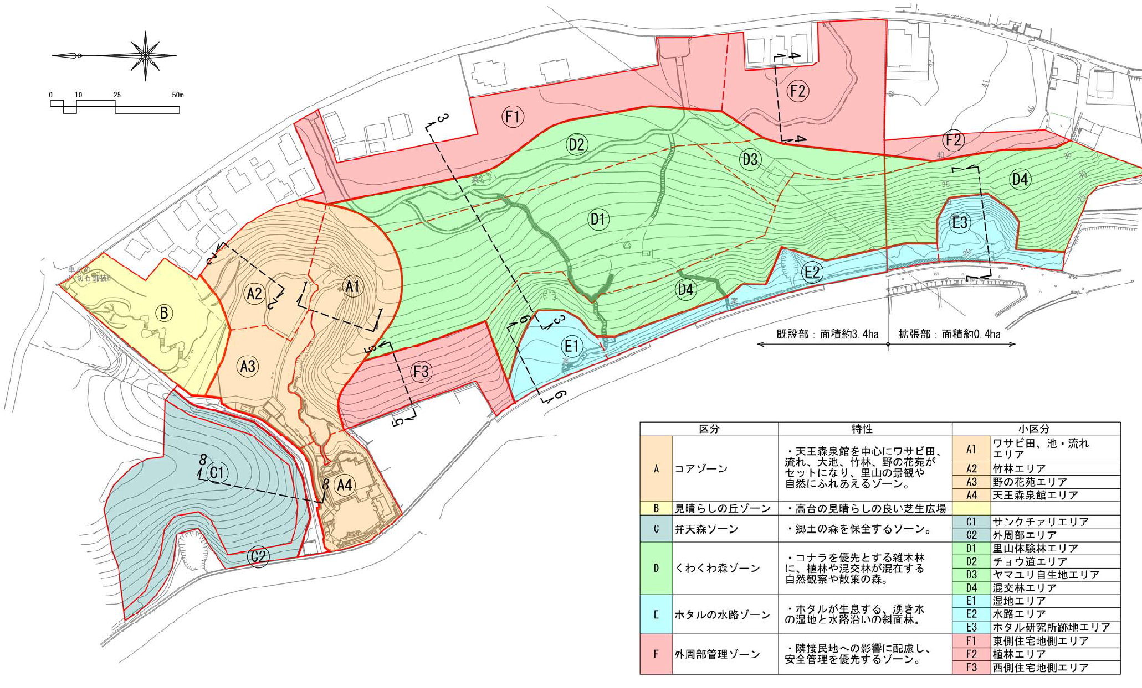
1
6
5
4
4
3
2

